豊中市立第二中学校での食に関する取組みについて
平成３０年１０月２４日

10月24日、豊中市立第二中学校を訪問しました。同中学校は、6月の大阪北部地震や9月の台風２１号による影響で、避難所の開設や臨時休校を経験しています。この日の家庭科での食育の授業「食生活の備え」は、災害に備えるための防災の知識を学ぶ時間でした。
教科と関連した食に関する授業の取組み
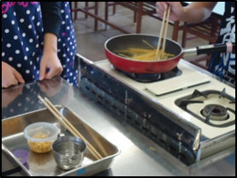
当日は、トマトパスタを作る調理実習でした。普段の調理方法とは異なり、災害時を想定し、「保存食」のみを使って行われました。
調理前に家庭科教諭から、「災害時には十分な調理器具がそろわないので、今回はフライパンのみで作ります」、「水は貴重なので、一人当たりコップ半分程度」、「パスタは半分に折ります」と説明されると、生徒たちは「本当にできるのだろうか」と心配そうな様子でした。
少量の水とフライパンだけで作り始めると、生徒たちから「大丈夫かな」、「できるのかな」という声が上がりました。しかし、水の代わりに缶のトマトジュースを活用し、缶詰のツナやコーンを具材にしたパスタが完成すると、「本当にできた」と興奮していました。
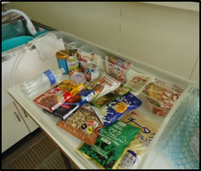
パスタを食べた後の感想には、「普段のパスタと変わらない」、「こんな作り方もあるんだ」と驚きの言葉が多く、保存食のみで調理ができることを実感していました。
試食後、栄養教諭が災害時に1日の生活で必要な水の量がどれくらいなのか、また栄養を十分に取るための保存食の種類や活用方法について、実物を使いながら説明しました。生徒たちから「家にこれはある」、「保存食ってこんなに種類があるんだ」という声が上がっていました。
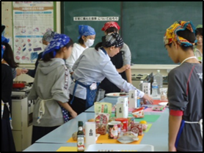
最後に、栄養教諭が授業で使用した保存食だけで、すべての栄養群に分けることができ、しかもトマトパスタの材料も、同じように分けられることを説明すると、生徒たちはとても驚いていました。
災害時には、生の食材を使うことが難しくなるものの、保存食を上手く活用することで、必要な栄養をとることができることを生徒たちに伝えました。
授業後、生徒からは、「こんな作り方があるなら、自分でもできるから覚えておきたい。」や、「（家に非常時用の水や保存食がないので、）家族に今日のことを話してみたい」という意見が聞けました。
今回の授業は、単に水や保存食があればいいのではなく、どのくらいの水とどんな保存食を用意しておくことが、災害時の食生活の備えになるのかを考える貴重な時間となりました。

